Игра- путешествие ФИЗИЧЕСКИЙ КВЕСТ

7-11 класс

**Цель:**

* Способствовать развитию интеллектуальных способностей учащихся;
* поддержать интерес учеников к предметам;
* развивать внимание, сообразительность и воображение

Правила игры

Участвует 4 команд 7-11 класс. В игре 5 туров – станций. Каждая команда, согласно маршрутного листа, проходит тур и набирает определенное количество «шансиков». За каждый правильный ответ участники игры получают по одному «шансику». По окончании игры подсчитывается их общее количество и выявляется победитель.

Ведущий представляет всех участников игры. Затем знакомит с правилами игры, желает удачи и игра начинается.

1. Станция ЛОГИЧЕСКАЯ

Ряд + о = *(ядро)*

Алмаз + п = *(плазма)*

Топка + о = *(оптика)*

Алиса – а = *(сила)*

Кузов – о = *(звук)*

Метро + е = *(метеор)*

Томат – т = *(атом)*

Блок + а = *(колба)*

Табор + а = *(работа)*

Нуклон – н = *(кулон)*

Лапа + м = *(лампа)*

1. Станция МУЗЫКАЛЬНАЯ
2. Песенка «Утро начинается…»

О каком физическом явлении идет речь? (вращение Земли вокруг своей оси)

1. Песня крокодила Гены

О каком физическом явлении идет речь? (механическое движение)

1. Песня «Туман. Туман…»

О каком физическом явлении идет речь? (о конденсации)

1. Песня «Крутится, вертится шар голубой»

О каком физическом явлении идет речь? (вращательное движение)

1. Песня «Падал белый снег»

О каком физическом явлении идет речь? (сила тяжести)

1. «Детский смех»

О каком явлении идет речь? (звуковые волны)

1. Станция РЕБУСЫ

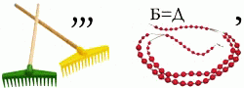градус

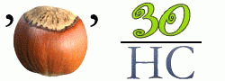резонанс

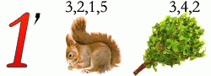 колебания

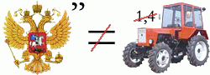 генератор

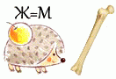 ёмкость

 скорость

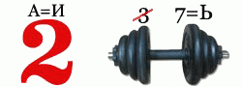 двигатель

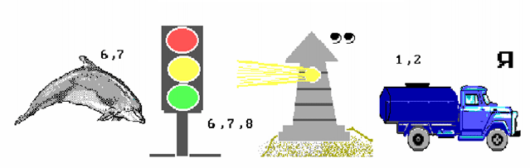 информация

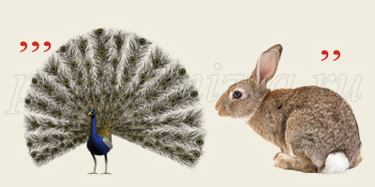 линза

 радар

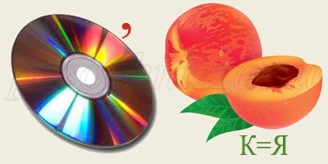 дисперсия

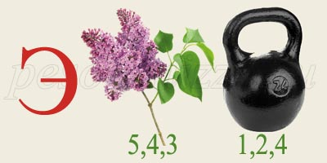 энергия

4. Станция ЗАГАДОК

1.  Две сестры качались, правды добивались, а когда добились, то остановились. (Весы)

2.  Без рук, без ног, под окном стучит, в дом просится. (Ветер)

3.  Под стеклом сижу, в одну сторону гляжу. (Компас)

4.   Живёт без тела, говорит без языка, никто его не видит, а всякий слышит. (Эхо)

5.  Что всегда ходит, а с места не сходит. (Часы)

6. Тянусь я тонким столбиком по трубке из стекла. Сжимаюсь я от холода, расту я от тепла. (Термометр)

7. Сначала – блеск, за блеском – треск, за треском – плеск. (Молния, гром, дождь)

8. В нашей комнате одно  
Есть волшебное окно.  
В нем летают чудо-птицы,  
Бродят волки и лисицы. (*Телевизор*)

9. Цветное коромысло  
Над лесом повисло. (*Радуга*)

10. Он всем несет тепло и свет  
Щедрей его на свете нет  
К поселкам, селам, городам  
Приходит он по проводам. (*Электрический ток*)

11. На стене висит тарелка,  
По тарелке ходит стрелка.  
Эта стрелка наперед  
Нам погоду узнает*. (Барометр)*

12. И в огне не горит,  
И в воде не тонет. (*Лед*)

13. Белый дым тянул за чуб,  
Раскачал на поле дуб.  
Застучал в ворота.  
Эй, откройте! Кто там? *(Ветер)*

14. Вечером на землю слетает,  
Ночью на листве пребывает,  
Утром опять улетает. (*Роса*)

5. Станция АУКЦИОН

В течение 2-х минут обучающиеся называют физические термины и понятия.

По окончании игры начальники станций (преподаватели- предметники) подсчитывают полученные командами «шансики» и подводят итоги.